**Лабораторная работа № 16**

**Тема:** Создание образа системы. Восстановление системы

**Цель:** научиться производить резервное архивирование и восстановление операционной системы.

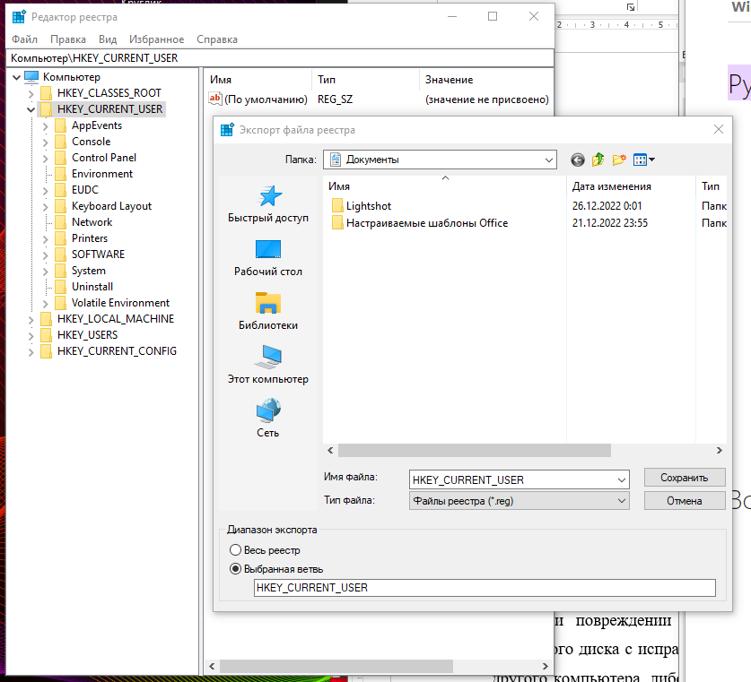Резервное копирование

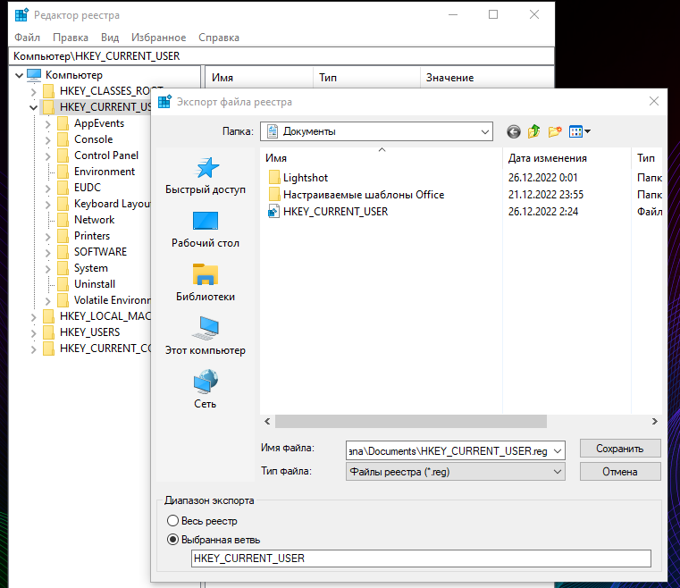Восстановление ручной резервной копии

**Контрольные вопросы:**

**Action** **Backup —**Наилучшая программа резервного копирования файлов по расписанию из представленных в этом списке программ. Является российской разработкой. Её широкий функционал позволяет быстро и легко организовать резервное копирование файлов на постоянной основе в автоматизированном режиме. В тоже время простой, интуитивно понятный интерфейс программы существенно упрощает работу с ней для будущего пользователя, не требуя от него высокой квалификации в IT-индустрии.

**Ключевые возможности программы:**

* Автоматизированное резервное копирование. Гибкий график. Выполнение пропущенных заданий резервного копирования
* Копирование резервных копий на HDD/SSD-носители, NAS-хранилища, FTP-сервера
* Поддержка полного, добавочного, разностного режима копирования
* Копирование файлов с неограниченного количества ПК в локальной сети
* Поддержка формата ZIP64. Надежное шифрование данных с помощью пароля
* Создание «горячего» образа жесткого диска, без перезагрузки системы
* Поддержка «теневого» копирования (VSS) для заблокированных файлов
* Поддержка длинных файловых имен (более 256 символов)
* Отправка отчета о выполненной работе на несколько E-Mail
* Запуск программы в режиме службы WINDOWS
* Ведение подробного журнала событий программы
* Выключение питания компьютера по таймеру

**EXILAND BACKUP** - простая, удобная и давно зарекомендовавшая себя программа для резервного копирования файлов и синхронизации папок по расписанию. Российский разработчик. Программа имеет простой, понятный интерфейс, но при этом обладает широкими возможностями и гибкими настройками. Позволяет копировать все или только новые/измененные файлы между локальными, сетевыми, сменными дисками, FTP/SFTP, NAS серверами, Яндекс.Диском.

**Программа имеет 3 редакции:**

* Exiland Backup Free (бесплатная, базовые возможности, Windows-приложение)
* Exiland Backup Standard (платная, расширенный функционал, Windows-приложение)
* Exiland Backup Professional  (платная, максимальные возможности, служба Windows)

**Ключевые возможности программы:**

* 4 типа копирования файлов: Полный, Разностный, Добавочный, Синхронизация.
* Гибкая настройка расписания запуска заданий
* Сжатие в стандартный формат ZIP, шифрование AES-256, разделение архивов, проверка на целостность
* Работа программы службой (Windows service)
* Копирование файлов с множества ПК в локальной сети
* Быстрое копирование файлов в несколько потоков (параллельно)
* Поддержка протоколов FTP, SFTP (SSH), копирование файлов с Linux-систем
* Ведение подробного журнала
* Уведомление о результатах по E-mail, SMS
* Просмотр резервной копии и восстановление файлов в случае их потери
* Запуск внешних приложений, командной строки (до и после выполнения заданий)
* Группировка заданий
* Теневое копирование заблокированных файлов (VSS)

**EASEUS TODO BACKUP** - программа довольно хорошая и простая в обращении, а ее единственным ее минусом можно считать отсутствие поддержки русского языка.

**Ключевые возможности программы:**

* утилита для проверки целостности резервных копий;
* инструмент для полного удаления информации с диска;
* утилита, позволяющая подключить и настроить определенный протокол;
* режим восстановления системы;
* утилита для создания резервной копии в качестве отдельного раздела диска.

Наиболее важной является утилита **Create Emergency Disk**, позволяющая реанимировать не загружающуюся операционную систему буквально в несколько кликов.

**Вывод:** резервное копирование данных позволяет сохранить и перенести данные их на другое устройство. Создать резервную копию можно вручную, либо настроить программу, чтобы она выполняла резервное копирование без участия пользователя. Так же при значительных повреждениях системы проще и удобнее восстановить систему на основе её резервной копии.